玩家职业技能成长
创建人名 | 修改人名 | 时间 | 修改内容
宋龙飞 |  | 2018-7-18 | 创建

前言

设计目的
- 增加玩家留存率
- 增加玩家游戏体验

如何达到设计目的
- 系统每分钟会产出一定量的资源
- 玩家获得资源（开心）
- 玩家因要收获资源，不得不上线

流程概述
- 系统持续产出资源
- 玩家进入巡查
- 获取所产资源值

正文

入口
- 点击主界面的图标入口可进入

场景选择界面
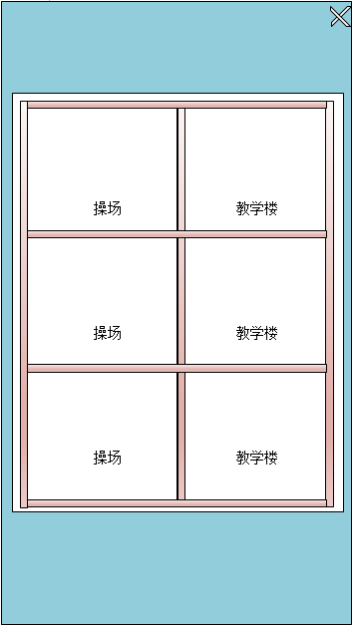
- 按住框内区域可上下滑动
- 每个白框中最好有场景示意图
- 点击白色对应白色区域，进入对应场景界面

2.3场景界面示意图
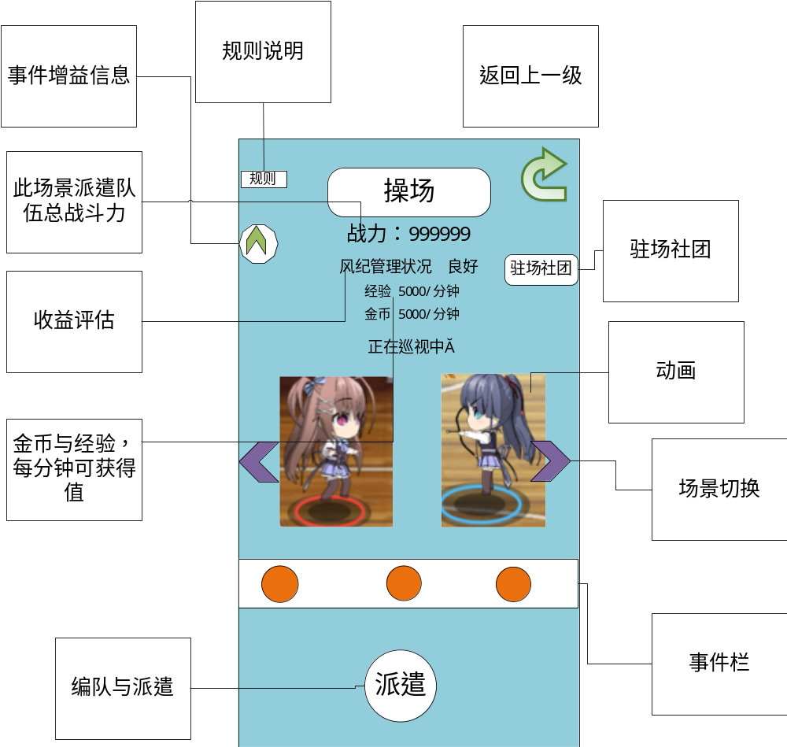

场景界面
- 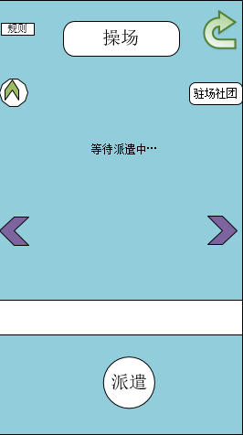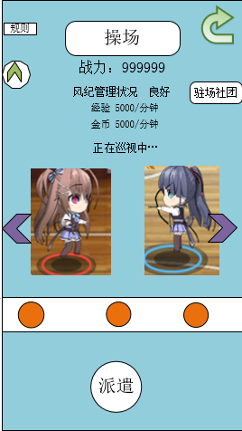
- 未派遣前图1，派遣后图2

包含信息

规则说明
- 点击此处弹出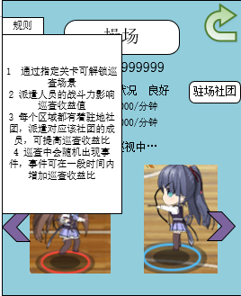，点击其他区域关闭，若内容过多则做成文字可上下滑动的
- 规则主要是为让玩家了解功能与玩法
- 内容（一些规则）

场景名称
-  场景名称
- （不同场景名称不同）

返回

- ，返回上一级

显示文本
- 4 该场景派遣的队伍 总战斗力 （数值·修正后）（未派遣前，无）
- 5 收益评估 （跟据当前收益值，与极限值之间的差，来判断） （分为 差 一般 良好 优秀 极好）（未派遣前，无）
- 6 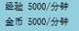 当前收益值/分钟 （数值修正后）（未派遣前，无）
- 7 （标题 ）（派遣前为图2 派遣后为图1）

驻场社团
- 点击弹出文字框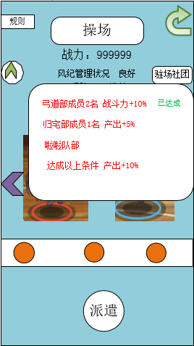
- 每个场景都有着不同的驻场社团人员要求，达到要求后玩家或获得对应的收益加成
- 文字框中显示该场景的社团收益加成条件， （玩家达成该条件后，后方提示已达成）
- 点击其他区域关闭

战斗动画

- 战斗动画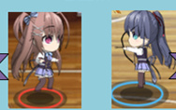（左方角色前进，遇到右方角色，双方进行战斗，右方战败，继续重复）（未派遣前，无）
- 不同场景最好在动画后方使用不同的背景

场景切换
-  场景切换（左右切换 当其他场景未解锁时 （置灰不可用）

事件栏
- 玩家在场景中会有利率触发事件，事件解决后玩家会获得限时增益

- 事件栏
- 事件栏中最多可有三个事件
- 每个事件按照触发的时间顺序，排列在事件栏中
- 当事件被处理后此事件图标消失，（其他事件自动向前补齐）

事件处理
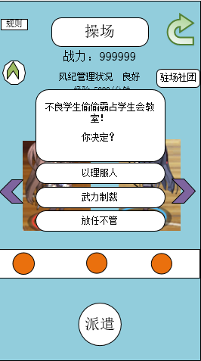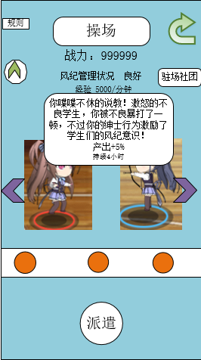
- 玩家点击事件后，会弹出图1 （事件不同，选项数量也不同，文字内容也不同）
- 玩家可点击三个选项中的一个选项，会发生不同的结果（结果是随机的），，图二 （也可能会将不良说服） 也可能会不弹图二，直接进入战斗场景，进行战斗，
- 图2内容 （文字简介 产出增益值 持续时间）
- 点击其他区域可关闭窗口
- 战斗规则与关卡中一样（直接进入战斗，）（但是战斗的队伍是，该场景当前派遣中的队伍）
- 当战斗胜利返回到此界面时，与事件处理完毕时，若获得增益，则出现飘字，如 （ 资源产出 + 10%）

事件状态
- 事件处理后的增益说明，在此处显示
-  点击此处弹出文字框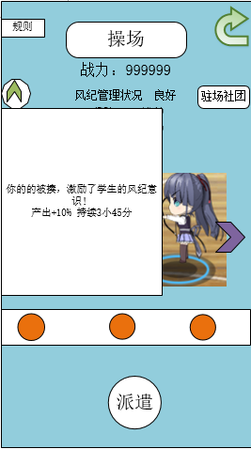，文字框中显示 （事件简介） 增益状态 ，持续时间 （剩余时间）
- 最好将文字框内的内容做出可上下滑动的
- 点击其他区域关闭文字框

领取
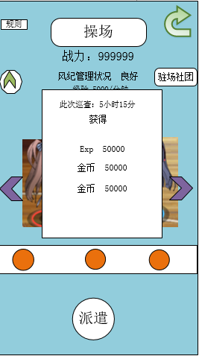
- 玩家打开该场景时，弹出结算窗口
- 两次打开该场景间隔时间不足3分钟时不弹出窗口也不进行结算
- 显示内容
- 离线时间
- 获得资源名称 + 数量
- 页面弹出后，自动领取产出

派遣
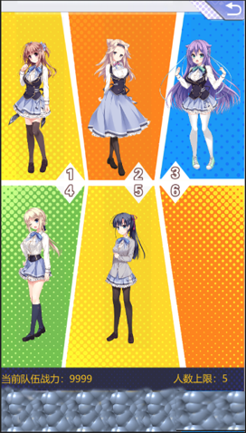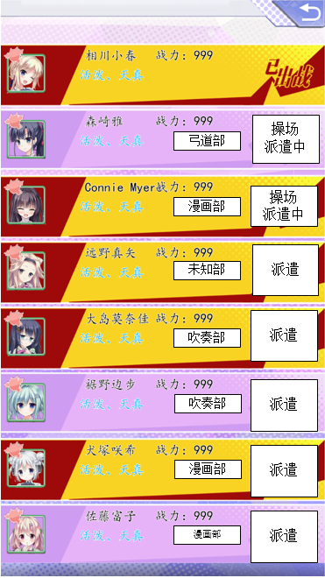
- 点击 派遣 弹出图2
图2内容信息
- 6个位置（并显示上阵角色立绘）
- 当前队伍战斗力总和
- 此场景的人数派遣上限
- 图2 （派遣位置最大上限 6） 点击 对应位置弹出图3
- 点击派遣，或派遣中，可将此角色上阵，或将 已上阵英雄替换下来
图3中单个角色显示内容
- 头像
- 名称
- 战斗力
- 所属社团
- 当前状态 （是否在派遣中 ，被派遣在哪里！）
- 角色排列方式（按战斗力值高低顺序排，高的在上低的在下）

详细规则

场景
- 通过指定关卡可解锁指定场景
- 场景未解锁前不可进入

派遣
- 角色不可同时出现在多个场景 （例如将正在别的场景进行派遣的角色，派遣在此场景，那么原本该角色所在的场景就失去此角色所带来的没分钟产出值加成，社团条件或许也会因此角色离开而未达成条件失去增益加成）

资源奖励
场景产出
- 场景中的队伍战斗力影响每分钟资源产出值
- 每X点战斗力 = 没分钟产出资源X点
- 战斗力不足部分不计算
- 每个场景都有单独的转化比例
- 每个场景都有每分钟最大产出上限值，玩家产出溢出部分抹掉
- 每分钟计算一次奖励
- 收益率发生了变化时，从下一分钟开始计算
事件增益
- 场景中会触发事件，玩家解决事件后，会在一定时间内增加产比百分比
社团增益
- 每个·场景中都有社团需求，达到此需求后，也会增加产出百分比

事件触发
- 不同场景，单独计算
- 每天每个场景触发事件上限数量 3
- 每个场景存在的事件数量上限 3
- 玩家上线时根据离线时间按如下规则处理
  - 玩家离线时开始计算，每1小时，增加0.1的事件点数（具体值配常数表）
  - 玩家打开该场景时，期间积累的点数求和，再乘以0.5~1.5之间的随机值，结果作为最终点数
  - 将最终点数的整数部分作为事件数量，若整数部分超过3，则只保留3，剩余全清0
  - 剩余不足1的触发点数作为概率进行判定，成功则事件+1，失败则丢弃
- 该场景达到3三个事件时 触发点数不会再增长
- 每天该场景触发事件达到上限时， 触发点数不会再增长

事件解决
- 玩家点击事件时会弹出事件选项（三个）
- 玩家可选择其中一个选项，每个选项都有两个结果 （随机二选一 ）
- 事件解决后会获得产出增益（一段时间内）

领取
- 玩家打开对应场景界面时，自动领取一次（两次打开该场景，不足3分钟时，不结算）

